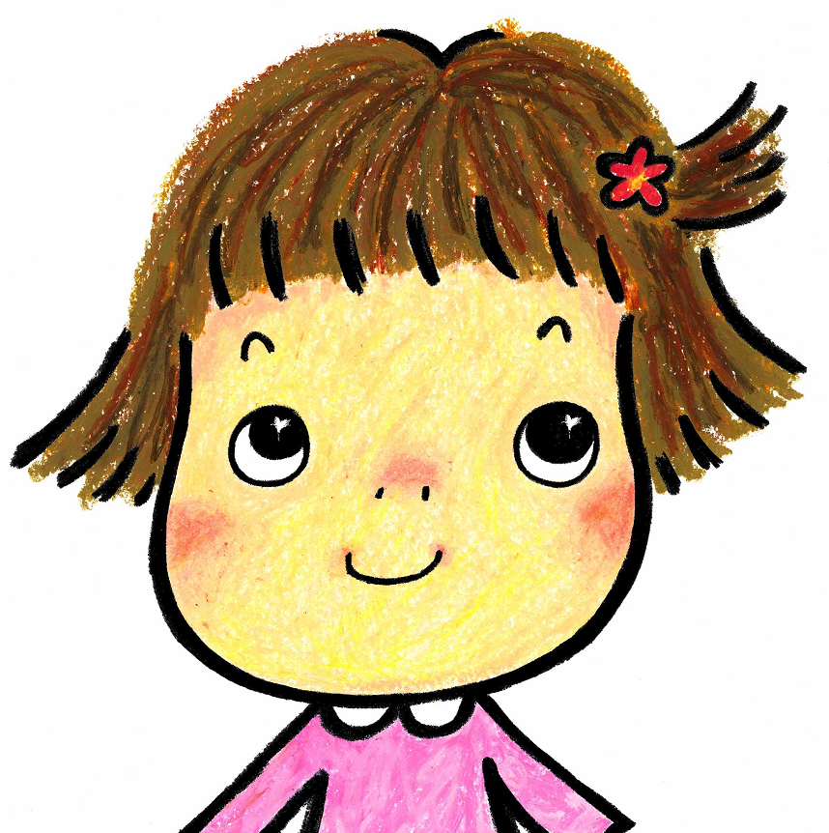

こんにちは

子育てひろば　たっくん　です



　こんにちは。5月より毎週火曜日に子育てひろばをします。室内を自由に開放いたします。

お時間のある方は是非あそびに来てくださいね！！

**2014年度：5月～９月までの予定　（毎週　火曜日　9:30～11:30）**



**5月　13日・20日・27日**

**6月　3日・10日・17日・※24日**

**7月　※1日・8日・15日※22日・29日**

**8月　5日・26日　　9月9日・30日**

**※6月24日と7月1日、22日は、**

**こども教育福祉学科3年生が中心となるひろばです。**

**※5月24日・6月7日・7月12日の土曜日は、**

**こども教育福祉学科2年生・1年生が企画をする**

**ひろば（予約必要）です。**

**場所：聖隷クリストファー大学2号館２階　こども教育福祉学科実習室**

**（案内参照）**

**※駐車場は学生・同窓会館前にあります「来客用」と書かれた場所**

**になります。**

変更のある場合は、大学のホームページにありますブログ

<http://blg.seirei.ac.jp/hirobatakkun/>にてお知らせいたします。

疑問や質問はこちらまでお願いいたします。

聖隷クリストファー大学　社会福祉学部

小川　千晴（おがわ　ちはる）

TEL：（053）439-1482　FAX：（053）439-1482

E-MAIL：chiharu-o@seirei.ac.jp

※授業などで不在の場合もありますので、できる限りメールにてご連絡いただけますと幸いです。